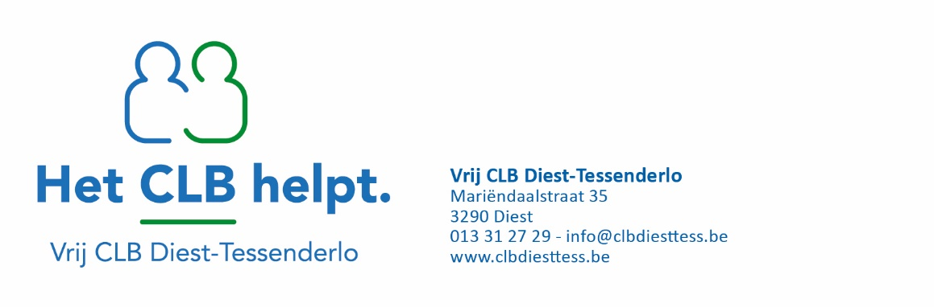
CLB-werking in tijden van corona - info voor leerlingen en ouders

Beste ouder, beste leerling,

Ook in tijden van corona willen we een helpende hand reiken.
In ons Vrij CLB Diest Tessenderlo blijven we bereikbaar voor al uw vragen, telefonisch of via mail.
Onze medewerkers blijven aan het werk, maar we proberen zo veel als mogelijk de verspreiding van het virus tegen te gaan door thuiswerk.
Omwille van veiligheidsmaatregelen zijn er momenteel een aantal activiteiten opgeschort:
- De vaccinaties en de systematische contactmomenten werden geannuleerd.
- Geplande onderzoeken, testen, ... werden uit veiligheidsoverwegingen uitgesteld.
In plaats jullie uit te nodigen voor een individueel contact, zoeken we naar alternatieven om met jullie in gesprek te gaan (telefonisch, mail, chat, skype,…)
We volgen de lopende begeleidingen zo goed mogelijk verder op en blijven ook bereikbaar voor nieuwe vragen.
Voor veel ouders en kinderen is er sinds het opschorten van de lessen veel veranderd. Voor iedereen is het een beetje zoeken hoe je als ouder je kinderen opvangt, welke activiteiten je plant en hoe je het schoolwerk organiseert. Er zijn de zorgen om gezondheid en misschien ook de verveling die toeslaat
Aarzel niet om ons te contacteren als er vragen of zorgen zijn of als het moeilijk loopt in jullie gezin.
Tijdens de sluitingsperiode in het paasverlof van 8 april tot 17 april zijn we voor dringende vragen bereikbaar via de mail diest@clbdiesttess.be Bezorg ons uw telefoonnummer en wij bellen u spoedig terug.
Ook voor scholen zijn wij bereikbaar via onze noodnummers.
Wil je liever anoniem chatten met het CLB? De chatploeg van CLB-chat wordt uitgebreid tijdens de coronacrisis. Ook Onderwijskiezer blijft bereikbaar.
In bijlage vind je nog enkele interessante links met informatie over corona.
Wij wensen jullie verder een goede gezondheid en geborgenheid bij elkaar.

Vriendelijke groeten,
Het CLB-team
Links voor ouders

- Info overheid: algemene vragen over corona
- Info onderwijs: algemene vragen over corona voor ouders
- Tips in Coronatijden Vrij CLB Netwerk

- Kinderen informeren over het coronavirus aan de hand van filmpjes
o https://www.youtube.com/watch?v=vdejjO-PxzQ
o https://www.youtube.com/watch?v=VADCv4FOPwA&t=9s

- Hoe praten met kinderen over het coronavirus?
- Tips van de Gezinsbond
- Tips van Onderwijs Vlaanderen
- Hulpgids om gezinnen te ondersteunen in omgang met het coronavirus (vzw Zitdatzo)

- Thuis werken met kinderen: hoe pak je dat aan? Met tips voor kinderen van elke leeftijd (UCLL)

- Hoe overleef ik mijn kleuter terwijl ik thuis werk? Met Anna! (Kathleen Amant > gratis downloads > blijf in uw kot)

- Invulboekje ‘Hallo, ik ben corona’. Ook in het Frans, Engels, Arabisch, Noors, Pools, Russisch, Turks en Tsjechisch.
- Meertalige informatie over het coronavirus (Agentschap Integratie en Inburgering)
- Geen internet thuis? Via jouw school kan je tijdelijk gratis wifi van Telenet krijgen.
- Ook Proximus biedt via scholen voor hun leerlingen tijdelijk gratis wifi tijdens de coronacrisis.
- Omgaan met conflicten in je gezin tijdens de coronacrisis: 5 tips van 1712
- ‘Diest Zorgt’, wil je graag hulp bieden of heb je hulp nodig? O.a. voor burenbriefjes, andere mensen helpen met boodschappen, afhaalmaaltijden…
- Wil je graag anoniem chatten? Dat kan op clbchat.be.
Check de website voor de 'openingsuren' van de chat, er is in deze periode versterkte capaciteit.
- Hulp nodig? Nu face-to-face contacten door de coronacrisis vaak niet meer mogelijk zijn, vangen chathulplijnen een groot deel van de hulpvragen op. Ze versterken hun capaciteit en verruimen hun openingsuren. Een overzicht!
- Chat, bel of mail met het CAW.
- Tele-Onthaal is er voor je: telefonisch of via chat. 24/7.
- Andere chathulplijnen.

